**BÀI TẬP BUỔI 4**

**Học phần: Phát triển ứng dụng trên thiết bị di động_TN216**

**Sinh viên thực hiện: Nguyễn Phước Trọng – B2014625**

1. Trong ứng dụng QL_SuDungNuoc (Buổi 3), thực hiện tiếp các yêu cầu sau
   1. Tạo Activity mới đặt tên là DangNhap nằm trong Package giaodien với Layout có tên dangnhap.

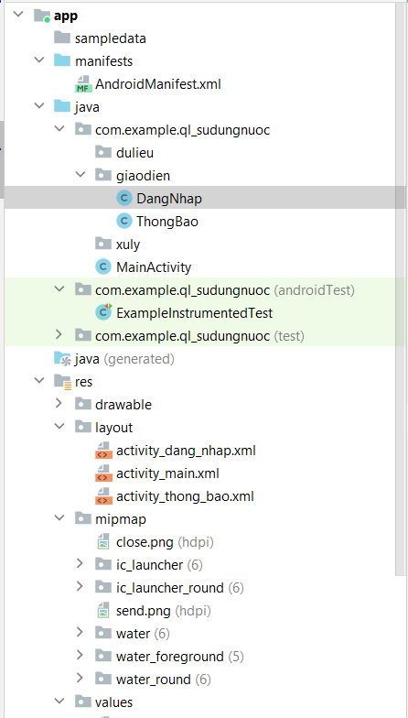

* 1. Thiết kế giao diện trong dangnhap.xml sử dụng RelativeLayout gồm 3 TextView, 2 EditText, và 1 Button

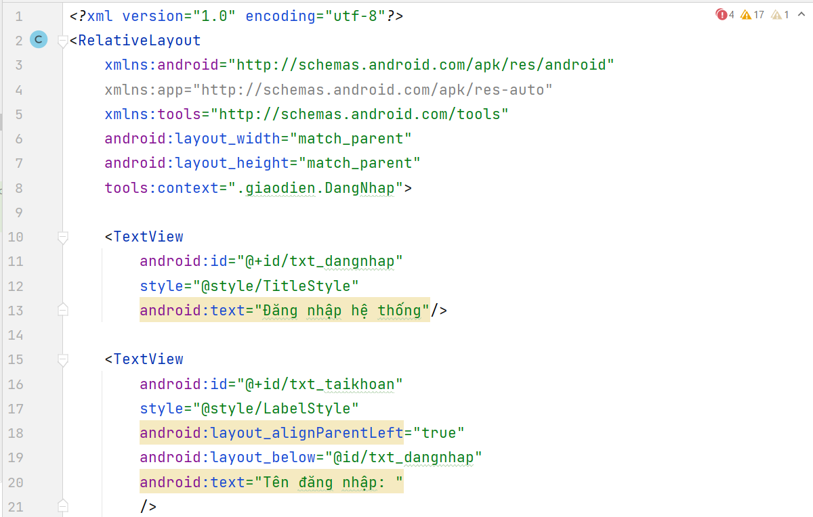

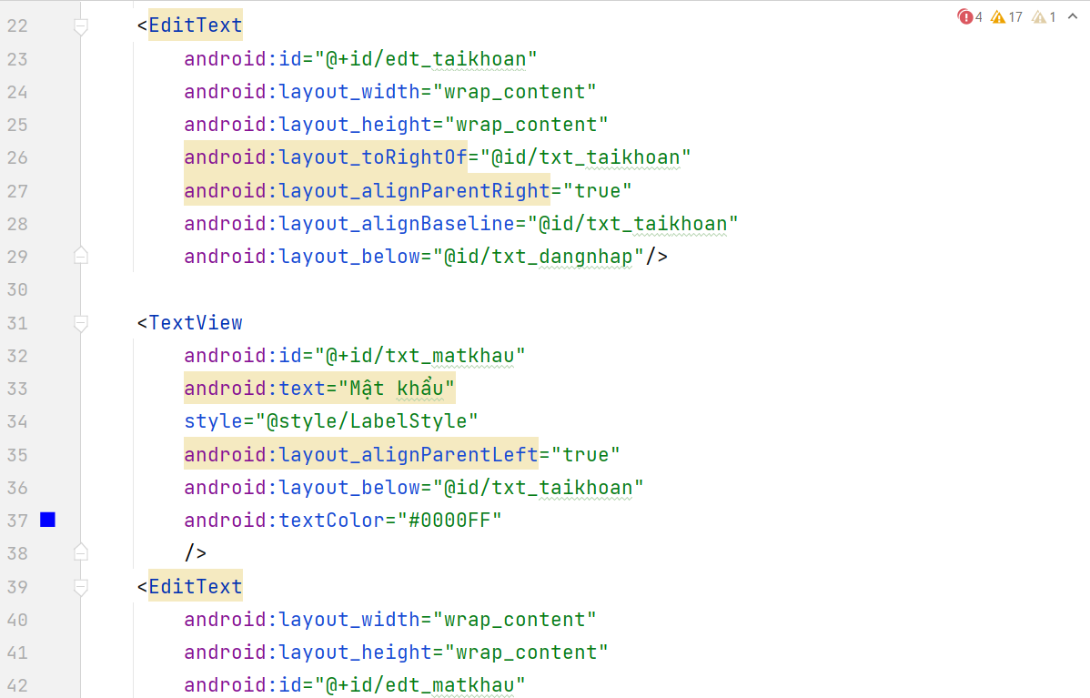 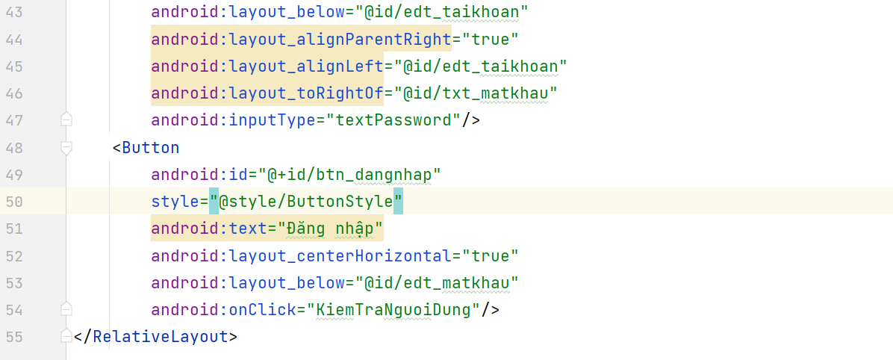

* 1. Viết mã lệnh trong DangNhap.java: kiểm tra thông tin người sử dụng (so sánh tài khoản với “admin”, mật khẩu với “123”)

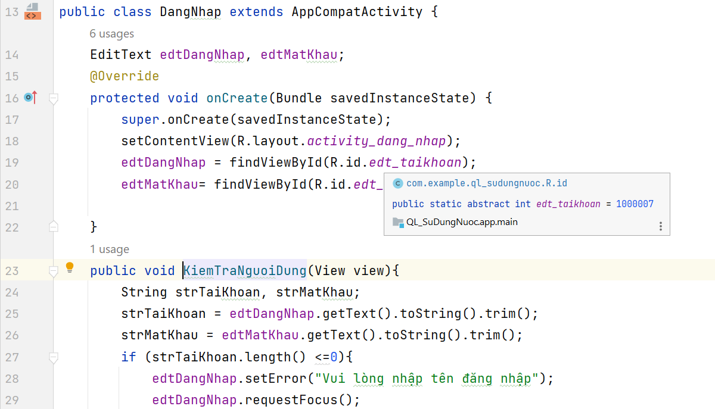 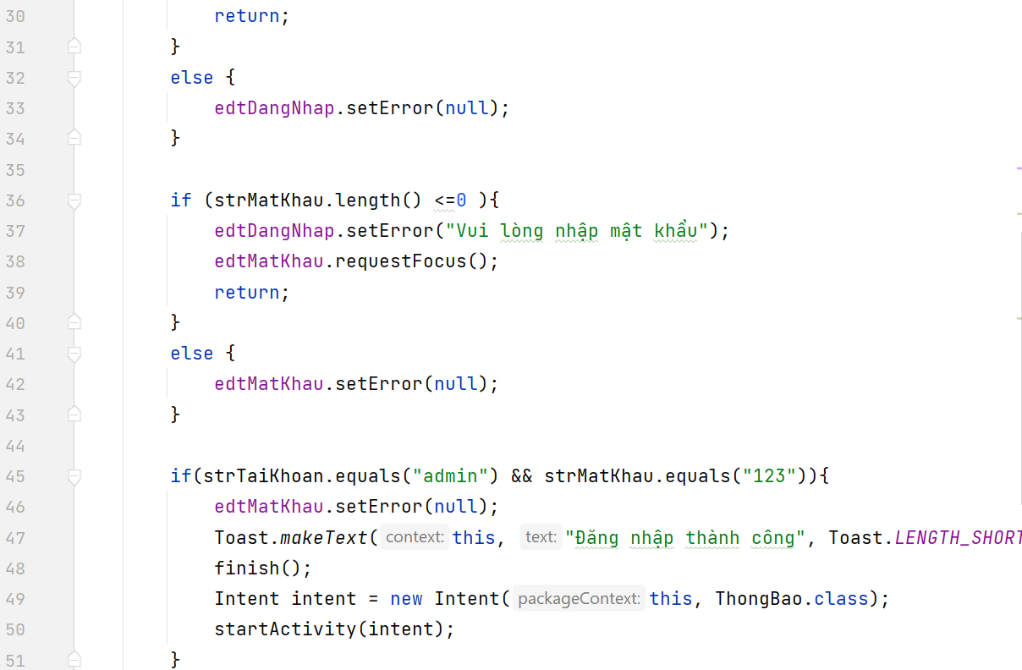

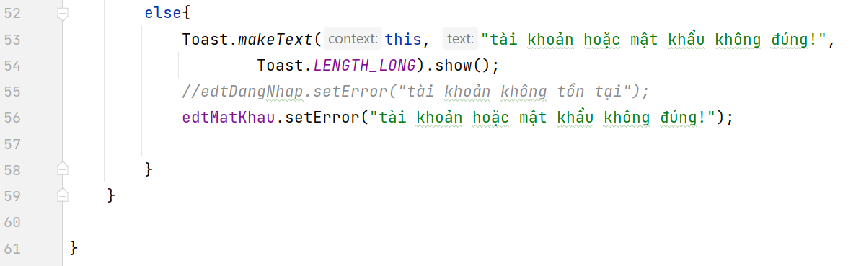

* 1. Trong AndroidManifest.xml: gán là DangNhap Activity chính, ThongBao là Activity thường.

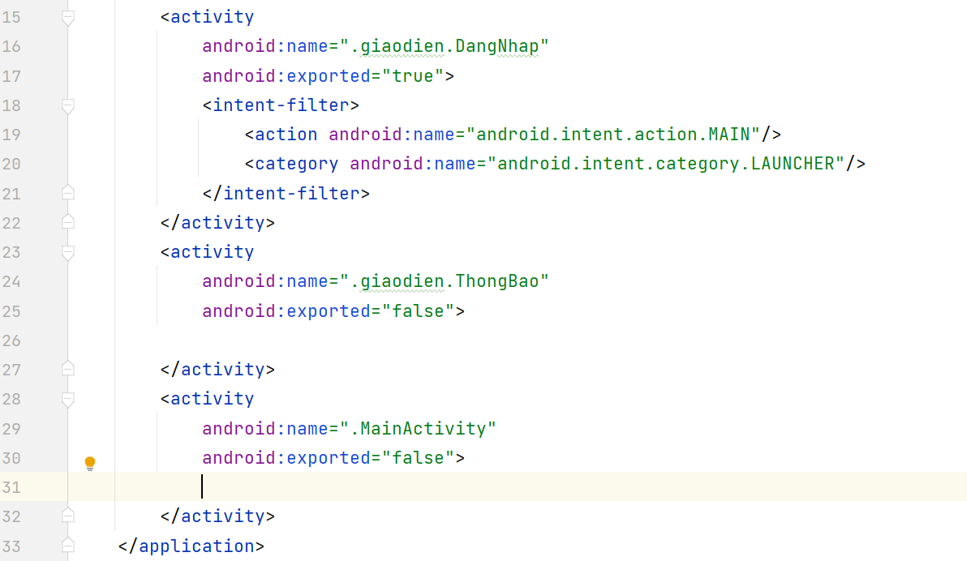

1. Trong ứng dụng QL_SuDungNuoc (Buổi 3), thực hiện tiếp các yêu cầu sau:
   1. Tạo Activity mới đặt tên là ThongTinNhanVien nằm trong Package giaodien với Layout có tên nhanvien.

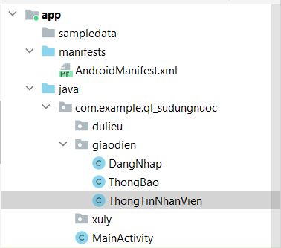

* 1. Thiết kế giao diện trong nhanvien.xml sử dụng LinearLayout kết hợp với TableLayout gồm 5 TextView, 4 EditText, và 1 Button

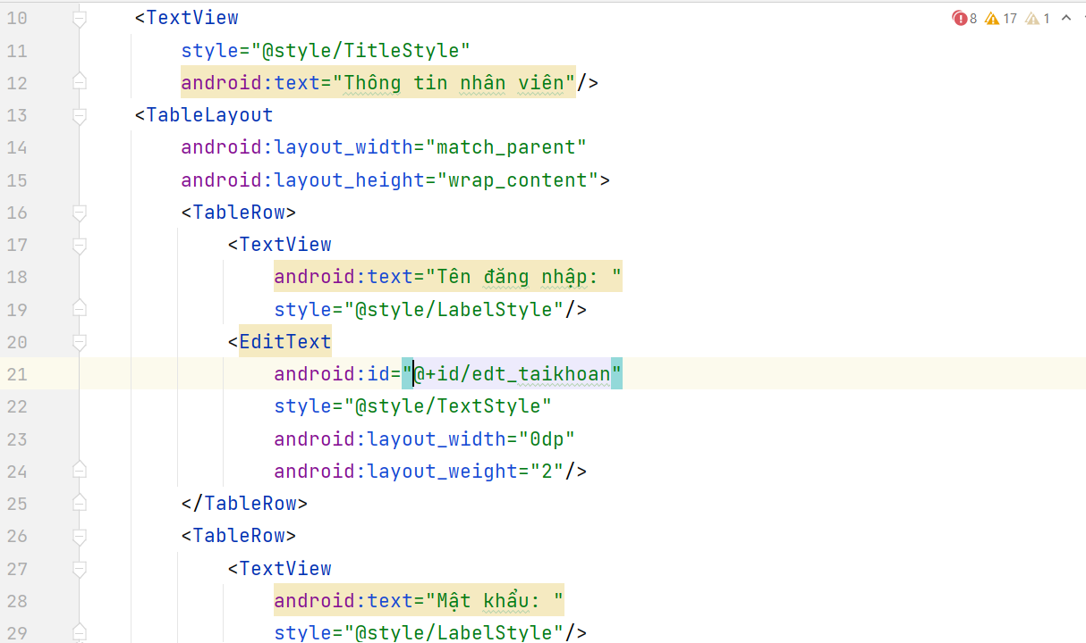

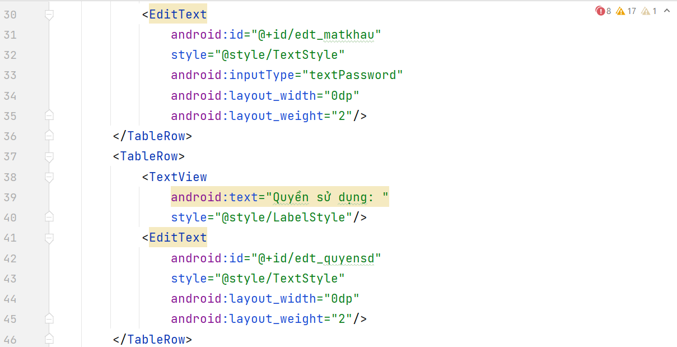

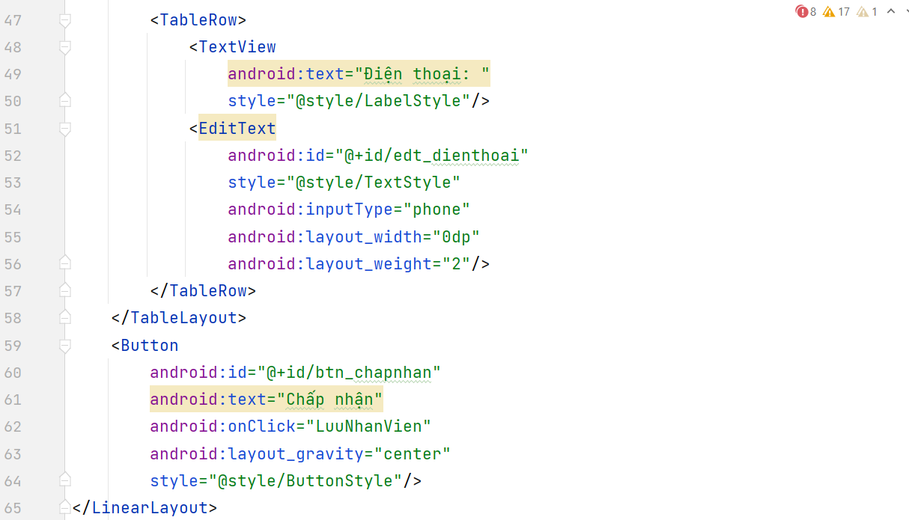

* 1. Trong DangNhap.java (Bài 1): sửa mã lệnh cho phép nếu đăng nhập thành công thì hiển thị thông báo đăng nhập thành công và mở Activity ThongTinNhanVien (thay cho ThongBao).

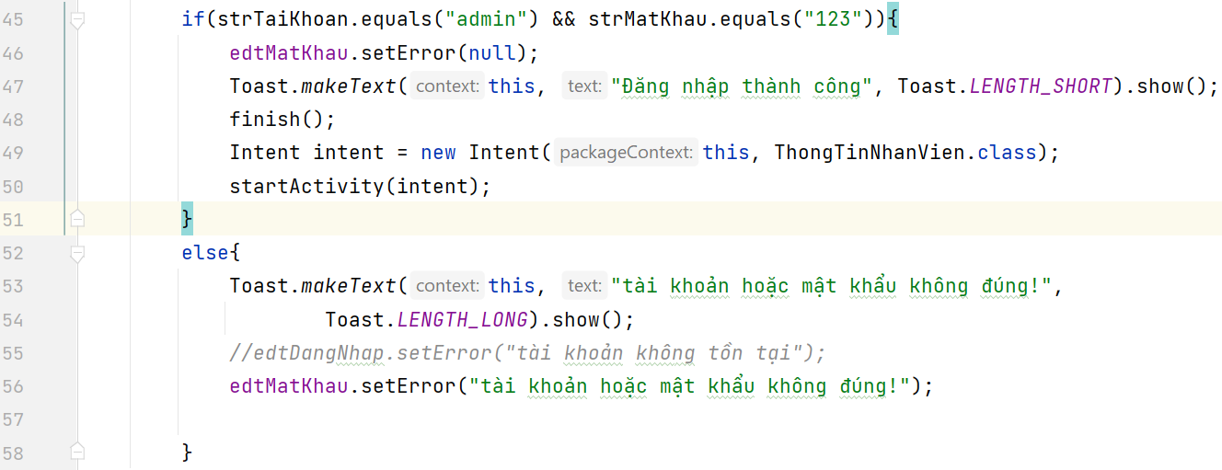

* 1. Viết mã lệnh trong ThongTinNhanVien.java: kiểm tra dữ liệu nhập (không được rỗng), nhận và hiển thị thông báo bằng AlertDialog

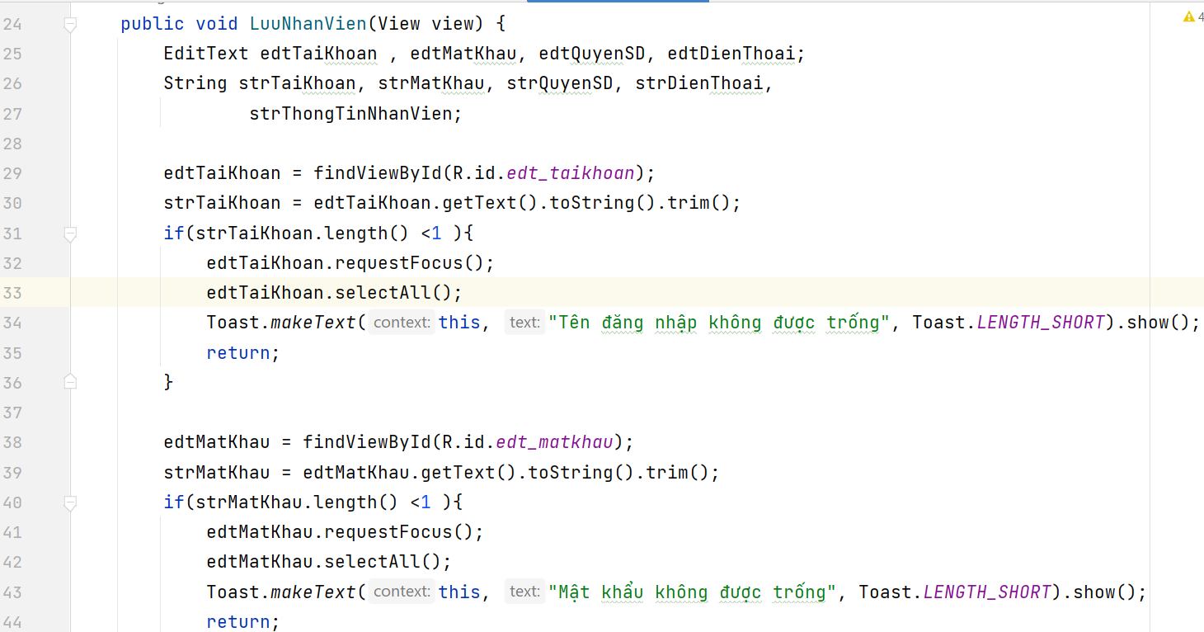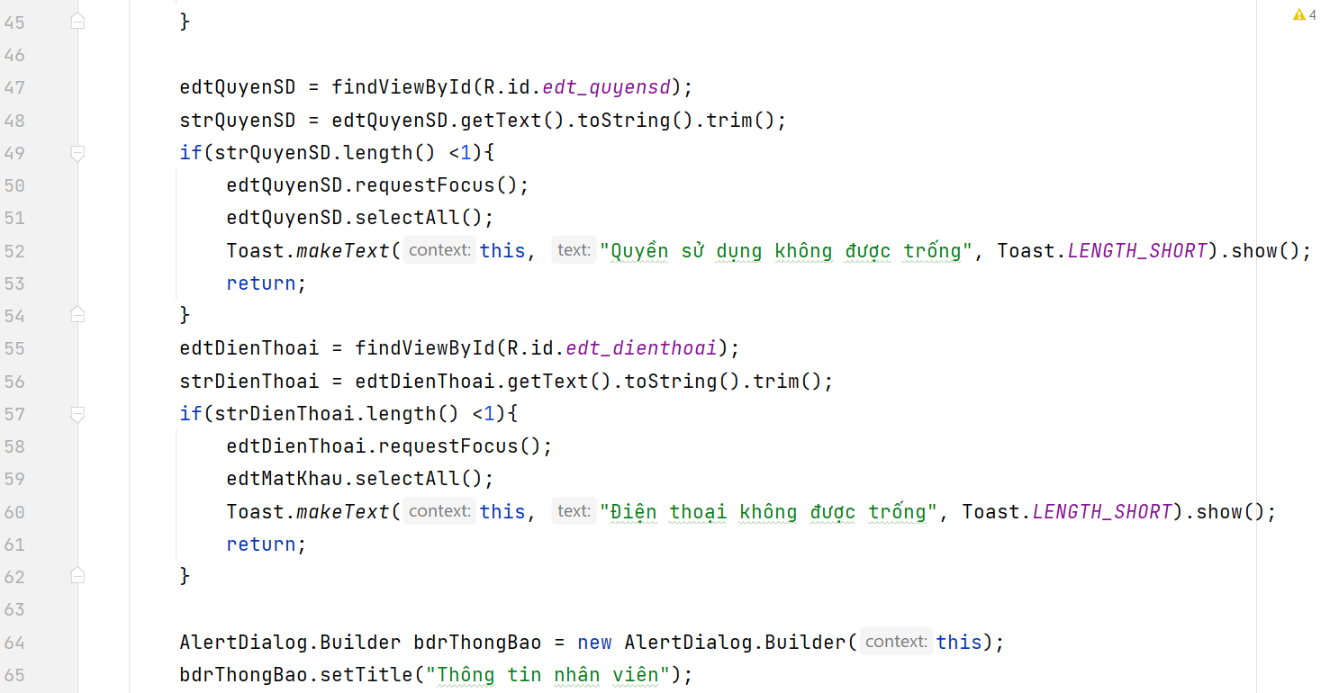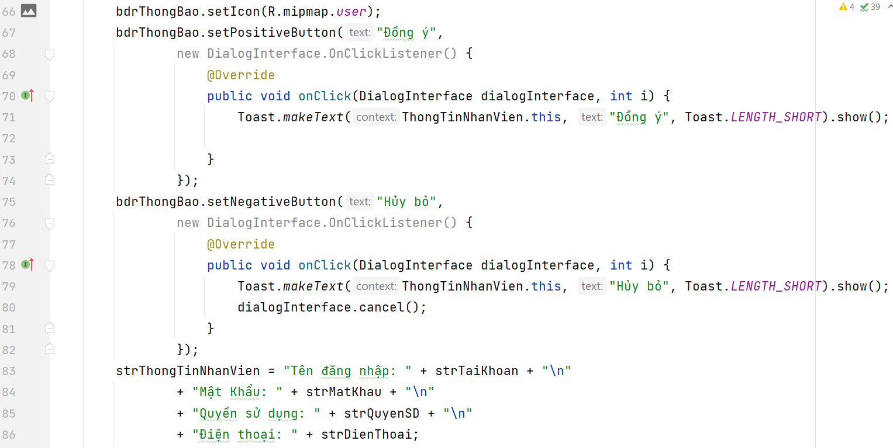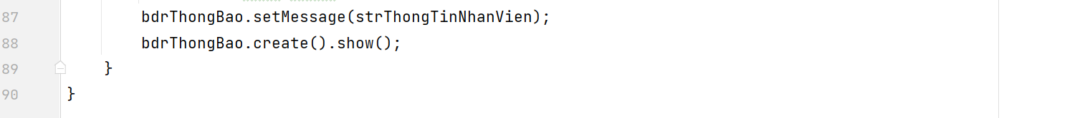

1. Hình thực thi

